LAPP erweitert Portfolio der EPIC® POWER M12 Steckverbinder Jetzt kommen die EPIC® Minis

Stuttgart, 24. April 2023 – Der kleinste Leistungsstecker von LAPP hat Zuwachs bekommen. In seinem Frühjahrslaunch 2023 stellt der Weltmarktführer für integrierte Lösungen im Bereich der Kabel- und Verbindungstechnologie den neuen Rundsteckverbinder EPIC® POWER M12 K vor. Damit komplettiert LAPP das Portfolio der Mini-Leistungsstecker.

Der Trend zur Miniaturisierung macht auch vor den Steckverbindern nicht halt. In vielen Bereichen der Industrie werden die Anwendungen immer kleiner, bei gleichzeitig steigender Leistungsdichte. Diesen Trend müssen auch Steckverbinder mitmachen. Vor allem in der Automatisierungstechnik ist nicht nur die störungsfreie Übertragung von Daten ein sensibles Thema, sondern auch die sichere Leistungsversorgung der einzelnen Komponenten. PROFINET setzt voll auf den standardisierten M12 L Stecker. Die EPIC® POWER M12 Steckverbinder von LAPP sind die konsequente Antwort auf diese Marktanforderung.

Der neue EPIC® POWER M12 K für Leiterquerschnitte von 0,75 bis 2,5mm² eignet sich vor allem zum Anschluss von Drehstrommotoren bis 7,5 kW oder auch zum Energieversorgungsanschluss von Geräten und Maschinen in verschiedensten Anwendungen. Zudem garantiert er beste elektromagnetische Verträglichkeit und hält auch hohen Umweltbelastungen und mechanischen Belastungen stand. Und Power hat er ganz viel! Der Mini-Leistungsstecker der Serie M12 K eignet sich für Energieübertragung bis 630V/12A. Die mechanische K-Kodierung des Steckgesichts verhindert Fehlstecken mit Gegensteckverbinder. Und im gesteckten Zustand kann die Schutzart IP 65, IP 67 und IP 69 erreicht werden.

EPIC® POWER M12 L Steckverbinder bis 16 A
Der EPIC® POWER M12 K ist die logische Ergänzung der neuen EPIC® POWER M12 L Steckverbinder, die für Energieübertragung bis 60V/16A entwickelt wurden. Der Einsatz bei E/A-Modulen für PROFINET ist ein wichtiges Anwendungsfeld für den EPIC® POWER M12 L Steckverbinder. Bis dato waren 7/8“ Steckverbinder die Standard Powerschnittstelle für die Sensor/Aktor-Verteiler. Der Wechsel vom alten Standard hin zu M12 L ermöglicht in der Größe um mehr als 50 % reduzierte Boxen. Die PNO hat für alle PROFINET Anwendungen den M12 L-kodiert als Schnittstelle zur Stromversorgung definiert. Für PROFINET Geräte wie intelligente Motoren oder eben E/A-Module ist dies der gesetzte Standard. Hierfür bietet der M12 L-Kodierung die idealen Voraussetzungen.

Die technischen Eigenschaften dieser kleinsten Steckverbinder wurden schon in der Entwicklung anhand von virtuellen Modellen simuliert. Die beiden Serien M12 K bis zu 630V/12A und M12 L bis zu 60V/16A wurden auf diese Weise virtuell auf Herz und Nieren geprüft, noch bevor das erste 3D-Druck Modell erstellt wurde. Die Grenze der Leistungsübertragung bei immer kleiner werdenden Steckern wurde so zuerst virtuell bewertet und anschließend in erste Prototypen und in die Serie überführt. „Die bisherigen M12 Steckverbinder wurden schon sehr nahe an der Grenze des Machbaren entwickelt. Jetzt haben wir noch einmal alle Stellschrauben überprüft und das Optimum daraus gezogen. Ohne eine virtuelle Konstruktion wäre das kaum möglich gewesen,“ unterstreicht Steffen Schneider, Produktmanager bei der U.I. Lapp GmbH. Deutlich geringere Baugrößen und verbesserte Leistungsübertragung sind das unschlagbare Ergebnis der EPIC® Minis

***
Bildmaterial
Zu dieser Presseinformation steht Ihnen digitales Bildmaterial in druckfähiger Auflösung bereit. Die Fotos dürfen honorarfrei verwendet werden. Grafische Bearbeitungen sind nicht gestattet, außer dem Freistellen des Hauptmotivs.

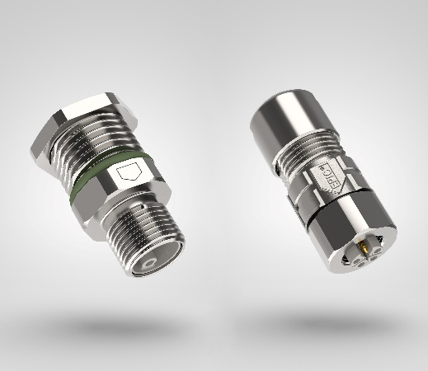 | EPIC® POWER M 12K 4A  Klein und leistungsstark: Der neue Rundsteckverbinder EPIC® POWER M 12K 4A  Foto: LAPP  Das Bild können Sie hier herunterladen.
Pressekontakt
LAPP Austria GmbH
Bremenstraße 8
A – 4030 Linz

Claudia Stieglbauer
Tel. +43 (0) 732 781272 201
claudia.stieglbauer@lapp.com
www.lappaustria.at

Über LAPP:
Die LAPP Austria GmbH – ein Unternehmen der LAPP Gruppe mit über 100 weltweiten Vertretungen, 41 Vertriebsgesellschaften, 19 Produktionsstandorten und rund 5000 Mitarbeitern – ist einer der führenden Anbieter von integrierten Lösungen und Markenprodukten im Bereich der Kabel- und Verbindungstechnologie.
Weitere wichtige Absatzmärkte sind die Lebensmittelindustrie, der Energiesektor und die Mobilität. Auf dem österreichischen Markt ist das Unternehmen seit über 25 Jahren präsent.
Zum Portfolio des Unternehmens gehören Kabel und hochflexible Leitungen, Industriesteckverbinder und Verschraubungstechnik, kundenindividuelle Konfektionslösungen, Automatisierungstechnik und Robotiklösungen für die intelligente Fabrik von morgen und technisches Zubehör. LAPPs Kernmarkt ist der Maschinen- und Anlagenbau.

